Universitatea Tehnica din Cluj-Napoca

Facultatea de Automatica si Calculatoare

Sectia de Automatica si Informatica Aplicata

**Sistem de monitorizare a pozițiilor**

**Proiect „Sisteme de Control Distribuit”**

Student: Leșan Alexandru

Indrumator: Stoica Eugen-Catalin

Grupa 30144

2021-2022

Contents

[1. Introducere 3](#_Toc92060762)

[1.1 Cerinte 3](#_Toc92060763)

[1.2 Specificatii 4](#_Toc92060764)

[2. Proiectare 4](#_Toc92060765)

[2.1 Diagrama conceptuala 5](#_Toc92060766)

[2.2 Diagrama USE-CASE 6](#_Toc92060767)

[2.3 Diagrama Claselor 7](#_Toc92060768)

[2.4 Diagrama Secventiala 8](#_Toc92060769)

[3.Implementarea 9](#_Toc92060770)

[3.1 Modul de dezvoltare 9](#_Toc92060771)

[3.2 Detalii de implementare 10](#_Toc92060772)

[3.3.1 Server 10](#_Toc92060773)

[3.3.2 Client 11](#_Toc92060774)

[3.3.3 Monitor 12](#_Toc92060775)

[4.Testare 13](#_Toc92060776)

[5.Cocluzii 14](#_Toc92060777)

# Introducere

## Cerinte

Se va proiecta și se va implementa un sistem distribuit pentru monitorizare pozițiilor adaugate de un utilizator in baza de date.

Sistemul va fi compus din următoarele aplicații:

***Server:***

Este necesara crearea unei aplicații server ce va avea ca scop principal executarea operațiilor CRUD pe tabela pozițiilor. De asemenea aceasta aplicatie va furniza toate pozitiile unui utilizator pentru un interval de timp specificat.

***Client/Monitor:***

Se cere crearea unei aplicații **WEB,** implementata cu orice tehnologie (HTML, JavaScript, PHP etc.), ce permite vizualizarea tuturor pozițiilor, atat impreuna cat și individual și a pozițiilor istorice(cuprinse intr un interval de timp ales de utilizator). Pentru a vizualiza pozițiile istorice o data initial si o data finala. Toate pozitiile istorice primite de la server vor fi reprezentate pe o harta Google. Aceast aplicatie va rula in acelasi server Apache Tomcat sau intr-un altul, daca tehnologia aleasa o impune.

Cele 2 aplicatii vor fi total decuplate si vor comunica prin servicii REST, bazate pe JSON!

**PROIECTARE**

Sistemul va fi proiectat prin intermediul următoarelor tipuri de diagrame UML:

* Diagrama conceptuală
* Diagrama cazurilor de utilizare (use-case);
* Diagramele secvențiale specifice celor 2 operații esențiale: salvare poziție și afișarea pozițiilor pe hartă.
* Diagrama aplicației server
* Diagrama aplicației client

## Specificatii

Sistemul distribuit de monitorizare pozițiilor este compus din două aplicații: server și client/ monitor.

Pentru crearea server-ului am folosit ExpressJS, cel mai popular pachet de pe NPM si de asemenea cel mai popular framework pentru NodeJS. Express ofera posibilitatea de a crea rute HTTP foarte usor. De asemenea, parsarea continutului din cadrul cererilor HTTP este realizata mult mai simplu in express, decat in alte frameworkuri. Avantajul major se resimte in natura sa minimala si nerestrictiva.

Cu ajutorul serverului, poziția utilizatorului se salvează într-o bază de date. În același timp, se pot efectua și operațiile CRUD (Create – Read – Update – Delete), furnizând date despre poziția asupra căreia se dorește efectuarea acțiunilor.

Cu ajutorul serverului se salveaza pozitia utilizatorilor intr-o baza de date. In acelasi timp, aceasta aplicatie este capabila sa furnizeze pozitiile fiecarui utilizator, concret se efectueaza operatiile clasice asupra bazei de date. Aceste operatii sunt cunoscute sub acronimul CRUD.

Baza de date este creată folosind MongoDB, o bază de date NoSQL open-source orientată pe documente. Acestă bază de date beneficiază de suport din partea companiei 10gen. MongoDB face parte din familia de sistemelor de baze de date NoSQL. Diferența principală constă în faptul că stocarea datelor nu se face folosind tabele precum într-o bază de date relațională, MongoDB stochează datele sub formă de documente JSON cu scheme dinamice.

Aplicația(Client/Monitor) responsabila de monitorizarea pozițiilor și interacțiunea cu utilizatorul este o aplicatie WEB, implementata folosind framework-ul javascript Vue.JS, și alte pachete și librării necesare pentru functionarea corecta a aplicației(Vite, Vue Router, Vite Plugin Routes). Stilizarea este facuta folosind Tailwind CSS(framework CSS). Aplicatia permite vizualizarea pozitiilor adaugate în baza de date de catre utilizator, adaugarea unor poziții noi, editarea și ștergerea pozițiilor deja existente. Pentru adaugarea unei poziții noi in baza de date utilizatorul va trebui să introduca obligator coordonatele poziției(reprezentate prin latitudine și longitudine) și opțional data vizitării(daca nu va fi introdusa serverul va atribui automat data curenta).

Aplicația va oferi de asemenea posibilitatea de a vizualiza pozițiile pe harta. Se vor putea urmari toate pozițiile adaugate, sau doar cele dintr-un anumint intervat de timp sau fiecare poziție poziție separata accesand pagina in care sunt reprezentate datele sale. Pentru afișarea pozițiilor dintr-un anumit interval de timp, utilizatorul va trebui să introduca o data initial si o data finala, ulterior toate pozitiile ce se incadreaza în acel interval vor fi reprezentate pe o harta Google.

# Proiectare

În privința proiectării aplicației, am creat următoarele tipuri de diagrame: diagrama conceptuală, diagrama use – case, diagrama serverului, diagrama clientului și diagrama secvențială.

## Diagrama conceptuala

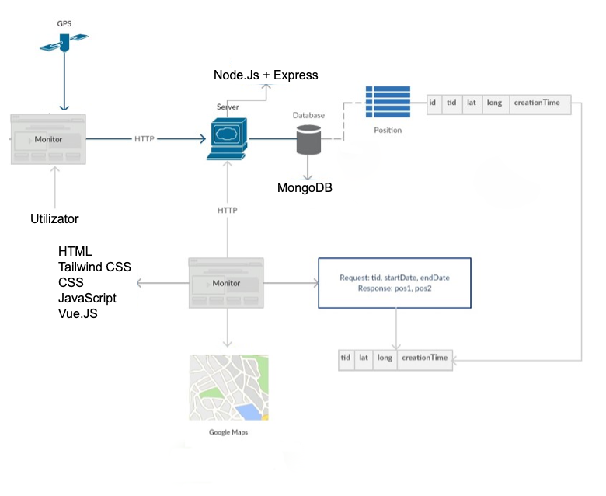

## Diagrama USE-CASE

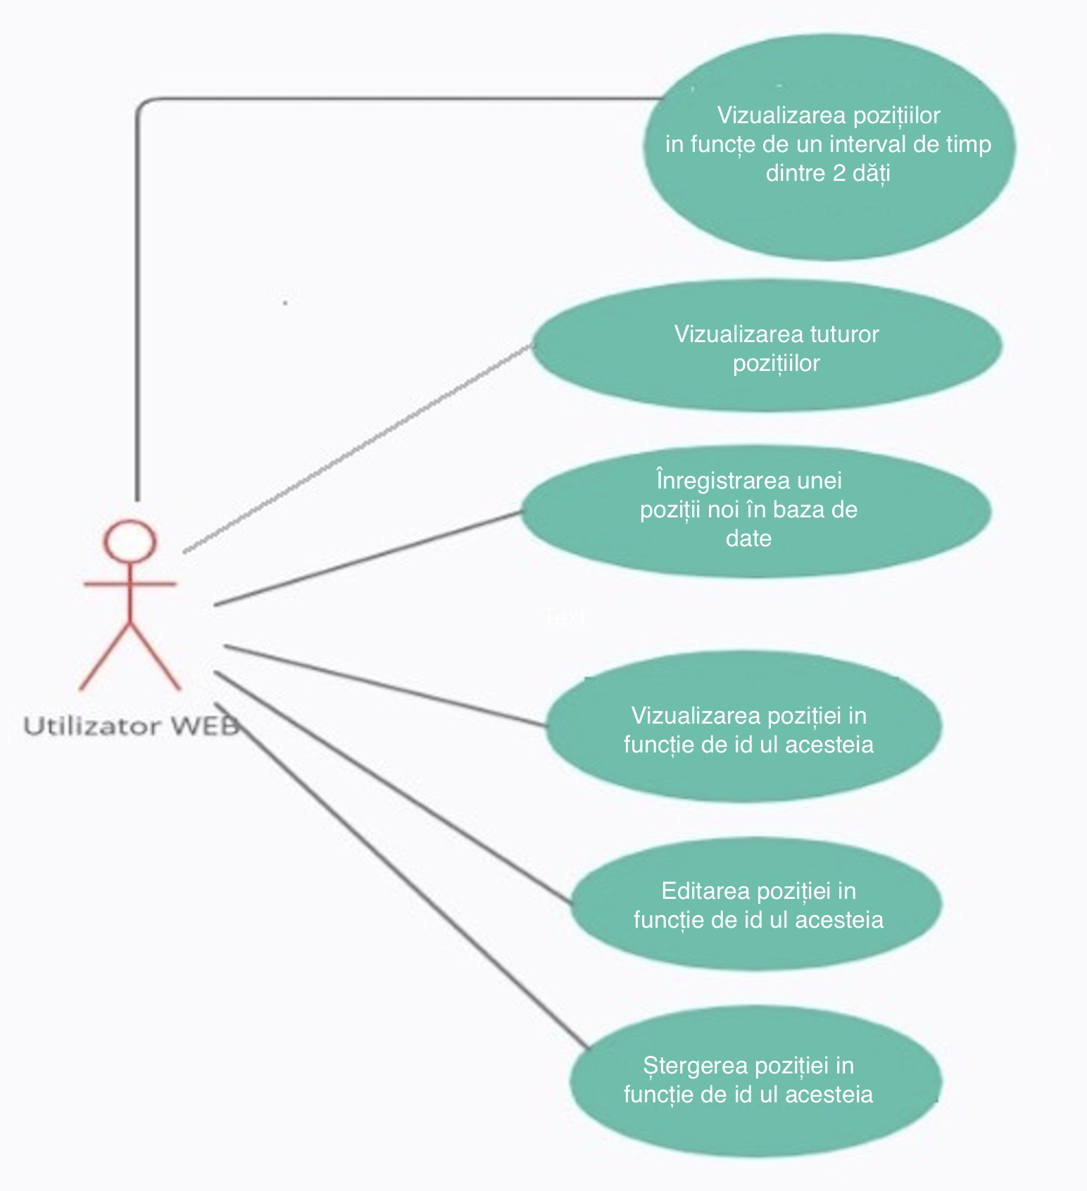

## Diagrama aplicației server

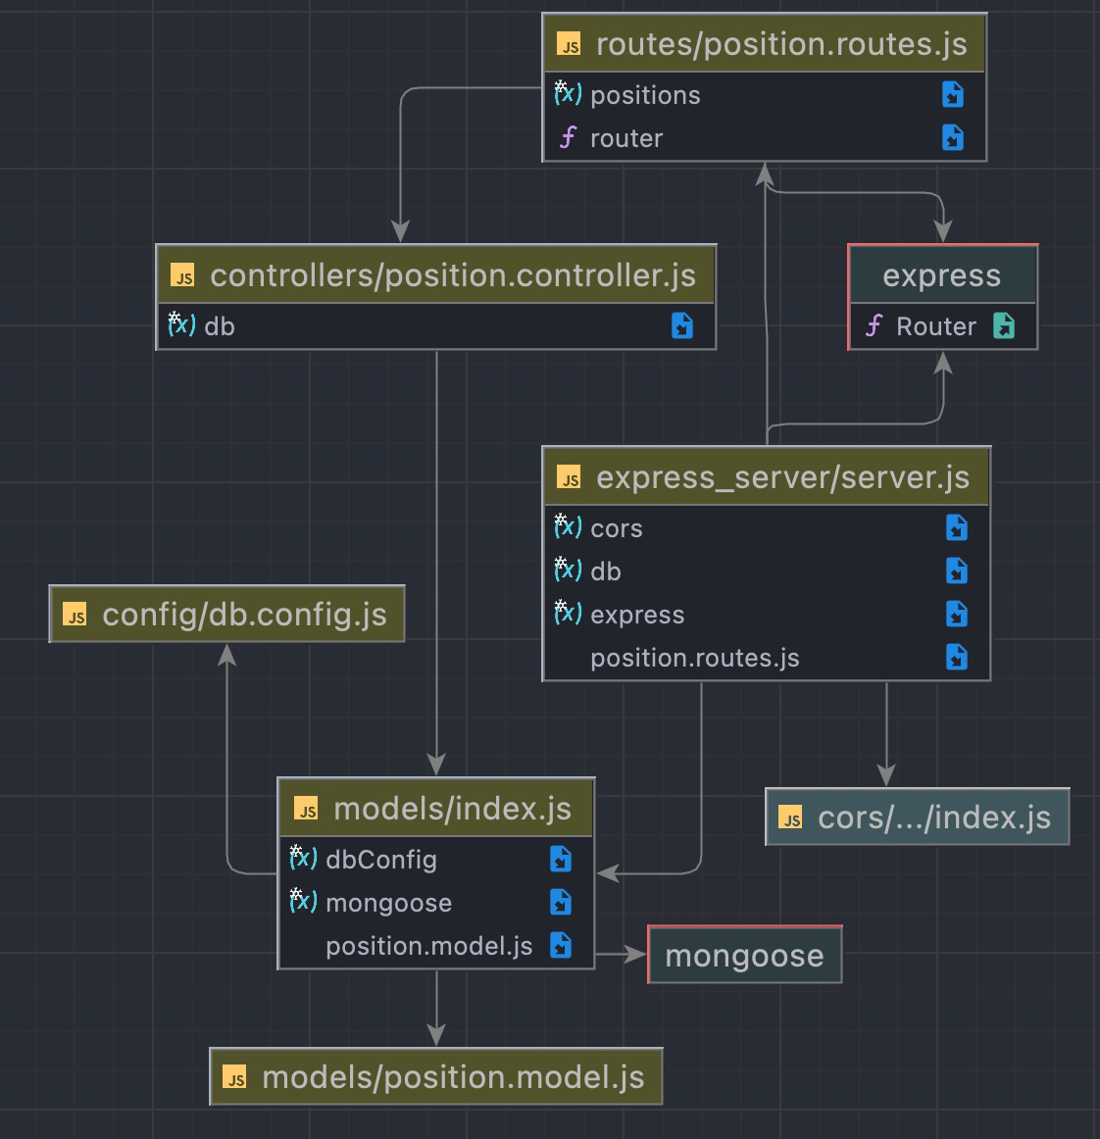

## Diagrama aplicației client

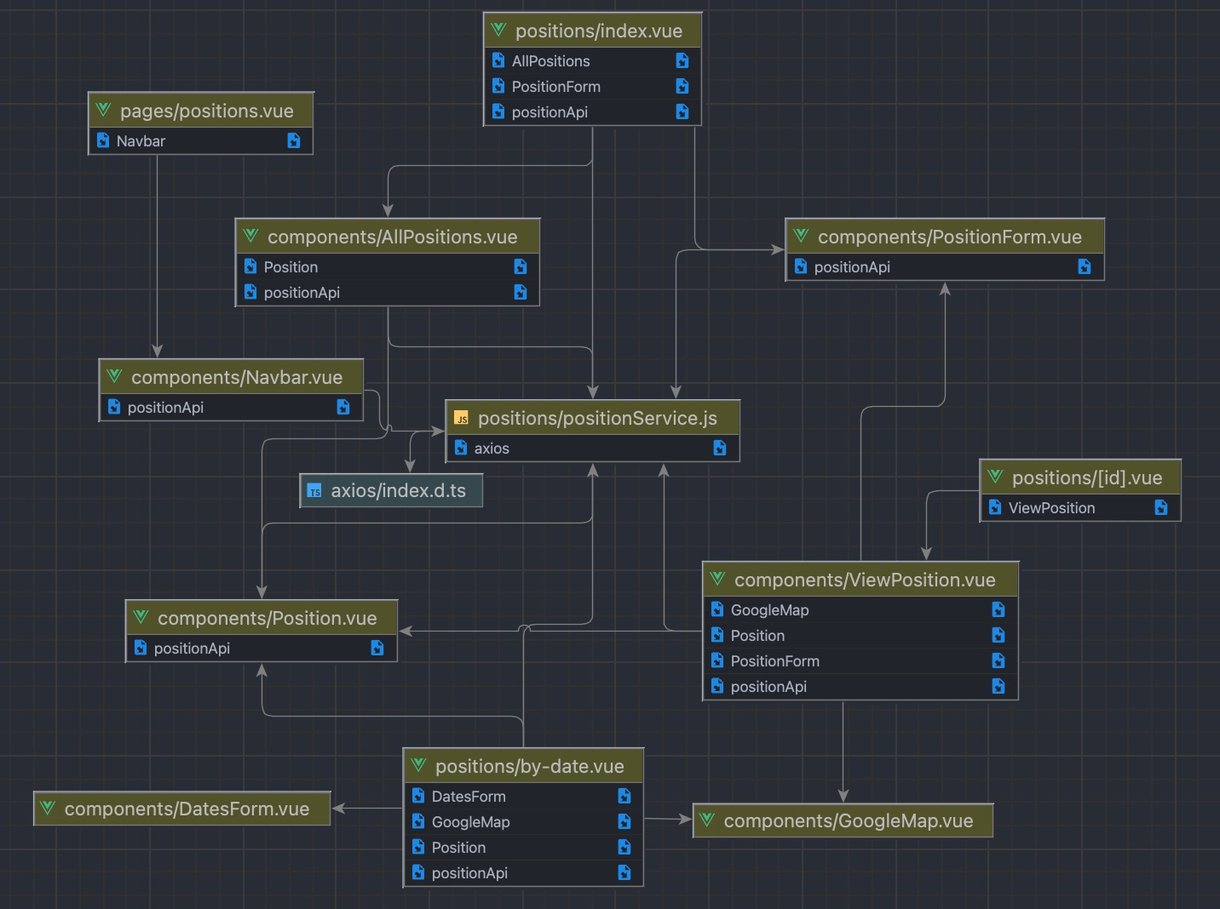

## 2.5 Diagrama Secventiala

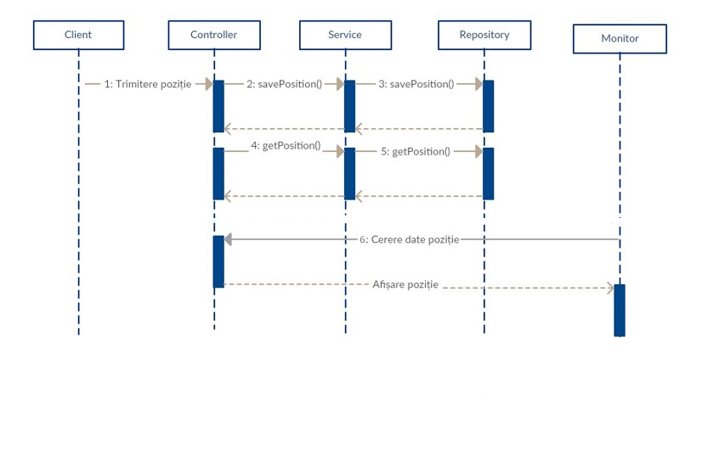

# 3.Implementarea

## 3.1 Modul de dezvoltare

Pentru a realiza aplicațiile cuprinse în sistemul de monitorizare, am folosit ca mediu de dezvoltare WebStorm De asemenea, pentru code backup și version control am folosit Github.

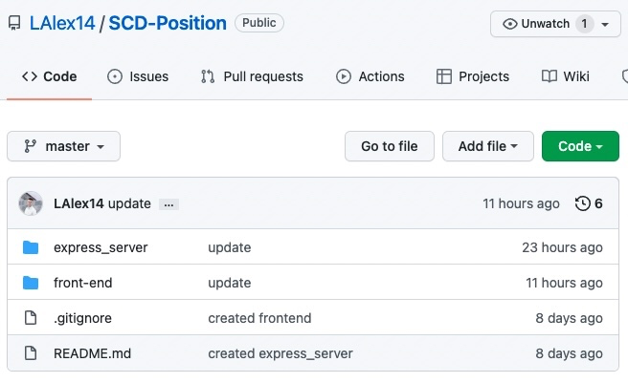

Interacțiunea cu baza de data s-a făcut folosind aplicația web MongoDBCloud.

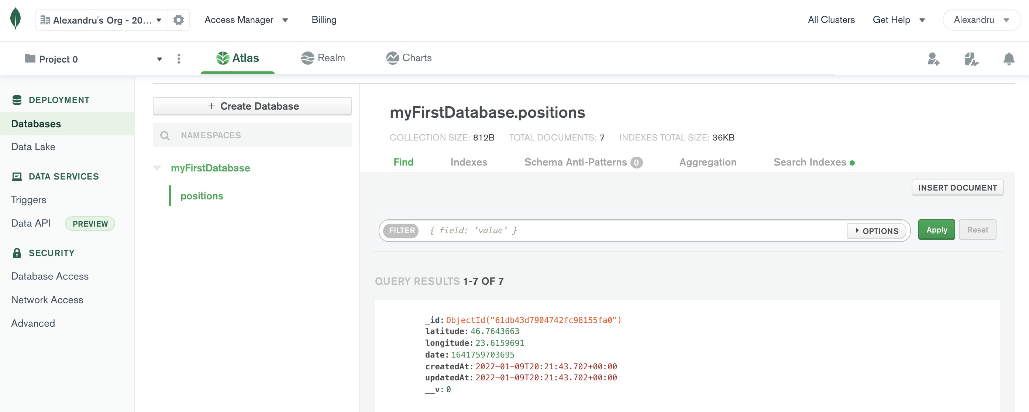

## 3.2 Detalii de implementare

### 3.3.1 Server

La început am creat aplicația Node.js și am instalat toate dependințele necesare. În folderul părinte am creat fișierul server.js(mai jos este descrisă utilitatea acestuia). În folderul “models” am definit modelul Mongoose(postion.model.js) si am realizat conexiunea acestuia cu baza de date(fisierul ./models/index.js) .

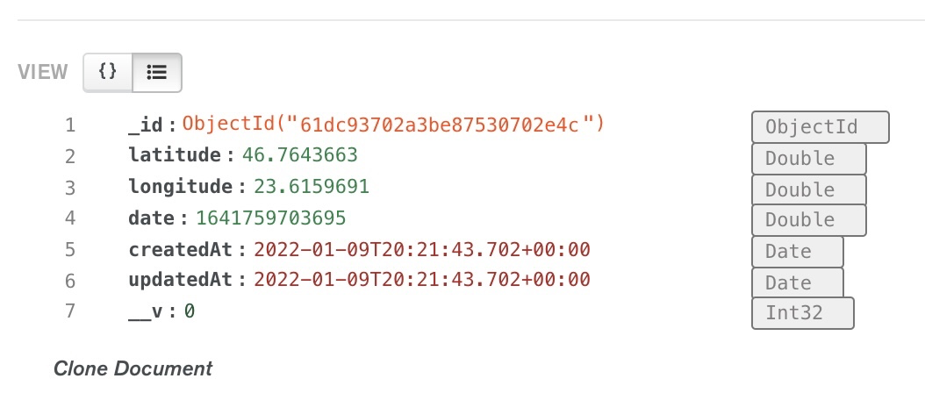

In captura de ecran de mai sus e prezentat modelul ce reprezinta colectia Positions în baza de date MongoDB. Urmatoarele campuri se vor genera automat pentru fiecare intrare noua in bd: \_id, latitude, longitude, date, createdAt, updatedAt, \_\_v.

Astfel încat vom utiliza acest server cu o aplicatie front-end , aceasta va avea nevoie de un câmp id în loc de \_id, din aceasta cauza am inlocuit metoda toJSON care mapează obiectul implicit cu un obiect personalizat. Acesta este obiectul rezultat cu care va lucra serverul dupa modificarea metodei toJson:

{

"latitude": 46.7643663,

"longitude": 23.6159691,

"date": 1641759703695,

"createdAt": "2020-02-02T02:59:31.198Z",

"updatedAt": "2020-02-02T02:59:31.198Z",

"id": "5e363b135036a835ac1a7da8"

}

După executarea pașilor anteriori, am creat controllerul aplicației(./controllers/position.controller.js) cu functiile CRUD necesare:

* create
* findAll
* findOne
* update
* delete
* deleteAll

Așa cum modelul Mongoose suporta toate funcțiile CRUD necesare, nu a trebuit sa le rescriem din nou. Mai jos am atașat lista cu funcțiile folosite și scopul acestora:

* crearea unei noi intrari in bd: object.[save()](https://mongoosejs.com/docs/api/model.html#model_Model-save)
* afisarea pozitiei dupa id: [findById](https://mongoosejs.com/docs/api/model.html" \l "model_Model.findById)(id)
* afisarea tuturor pozitiilor: [find()](https://mongoosejs.com/docs/api/model.html#model_Model.find)
* editarea pozitiei dupa id: [findByIdAndUpdate](https://mongoosejs.com/docs/api/model.html" \l "model_Model.findByIdAndUpdate)(id, data)
* stergerea unei pozitii dupa id: [findByIdAndRemove](https://mongoosejs.com/docs/api/model.html" \l "model_Model.findByIdAndRemove)(id)
* stergerea tuturor pozitiilor: [deleteMany()](https://mongoosejs.com/docs/api/model.html" \l "model_Model.deleteMany)
* afisarea pozitiilor după interval de timp: condition = from || to ? {date: {$gte: from, $lte: to}} : {};

**Fisierul package.json**

* tine toate dependintele proiectului (Express, Mongoose si Nodemon, cors)
* tine informatiile despre aplicatie (versiune, descriere, autori)
* tine informatiile legate de scripturile utilitare
* pentru rulare aplicatie: **npm start**

**Express**

* este un framework ce ruleaza cu Node.js si se utilizeaza pentru a genera web serverul
* link spre Express + documentatie -> <https://expressjs.com/>

**Mongoose**

* este un tool ce este “deasupra” la MongoDB si ofera suport pentru lucrul cu **Colectii** si **Documente** -> exista metode ce inlocuiesc query-urile (analogie cu ce se intampla si pe proiectul de Spring)
* link spre Mongoose + documentatie -> <https://mongoosejs.com/>

**Nodemon**

* este un tool ce face restart automat la aplicatiile ce au la baza Node.js -> in cazul nostru daca facem modificari in orice fisier, ca sa le resimtim trebuie sa inchidem si sa repornim server-ul -> nodemon face asta automat in space

**Fisierul server.js**

Este puntul de start al aplicației server și are următoarele roluri:

* De a porni ascultarea pe portul 4000 si de a instiinta ca asta se intampla prin cel  de-al doilea argument
* De a realiza conexiunea cu Atlas si MongoDB prin utilizarea importului mongoose impreuna cu path-ul care e primul argument. Al doilea argument este un mesaj -> te informeaza daca conexiunea e live

**Fișierul ./routes/position.routes.js**

* Se ocupa cu partea de inregistrare de routing (in cazul nostru */api/positions*).

**Fișierul ./models/position.model.js**

* aici are loc crearea schemei -> **Schema** este o “reprezentare” a colectiei si implicit a proprietatilor ei care se vor regasi in documente
* mongoose.model() are rolul de a compila schema intr-un **Model** -> Model-ul poate fi privit ca un constructor pentru documente

**Fișierul ./models/index.js**

* aici are loc importarea model-ului creat anterior si utilizarea functiilor expuse de mongoose asupra model-ului pentru a implementa operatiile CRUD

**Fișierul ./controllers/position.controller.js**

* are loc montarea metodelor pe obiectul de routing si maparea pe unul dintre verbele http

Lista cu endpoint-urile disponibile:

| **Metoda** | **Url-ul** | **Actiunea** |
| --- | --- | --- |
| GET | api/positions | Afișarea tuturor pozițiilor |
| GET | api/positions/:id | Afișarea pozitiei după id |
| POST | api/positions | Adaugarea unei pozitii noi |
| PUT | api/positions/:id | Editarea unei poziții după id-ul acesteia |
| DELETE | api/positions/:id | Ștergerea poziției după id |
| DELETE | api/positions | Ștergerea tuturor pozițiilor |
| GET | api/positions?from=[yyyy-mm-dd]&to=[yyyy-mm-dd] | Afișarea tuturor pozițiilor dintr-un interval de timp dintre 2 dăți |

Pentru a rula aplicația server, se deschide un terminal în folderul express-server și se execută comanda “npm start”.

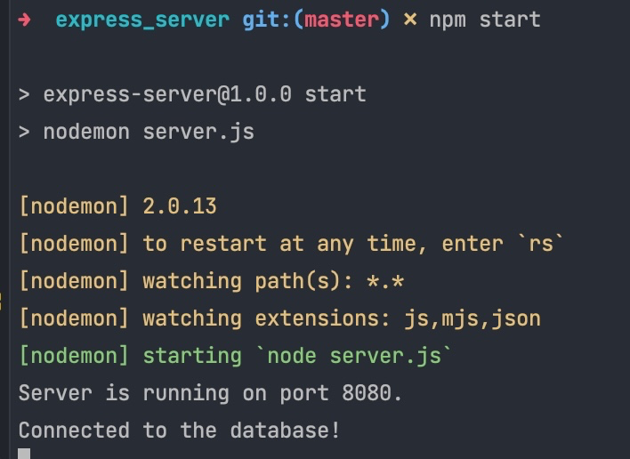

3.3.2 Client/Monitor

Pentru această aplicație, am folosit HTML pentru crearea paginilor web, TailwindCss pentru stilizarea acestora, și Vue.Js pentru a implementarea funcționalității. Aplicația este modulara, fiecare modul reprezintând părți ale acesteia(auth, positions...), in cazul de fața a am avut nevoie doar de modulul positions. Modulul implementat are un layout de bază care va fi folosit ca un șablon pentru fiecare subpagină a sa, am introdus in el navbarul și alte stilizari care sunt comune pentru fiecare pagina. Astfel de fiecare data cand navigam pe o rută, aplicația va randa doar contentul rutei(care e diferit pentru fiecare pagină). După care am creat paginile și componentele necesare acestora.

Pagina principală(“All Positions”) e folosită pentru afișarea tuturor pozițiilor din baza de date, doar pe această pagină pe bara de navigare avem afișate 2 butoane: “Create” prin intermediul căruia putem crea o poziție nouă și “Delete All” care la apăsare șterge toate pozițiile din baza de date. De asemenea fiecare poziție are actiuni disponibile care sunt executate la apasarea butoanelor respective. Butonul “View” ne rederectionea pe pagina corespunzatoare poziției pentru a vizualiza detaliile acesteea, poziția sa pe harta și pentru a o putea edita. Butonul “Delete” șterge poziția respective din baza de date.

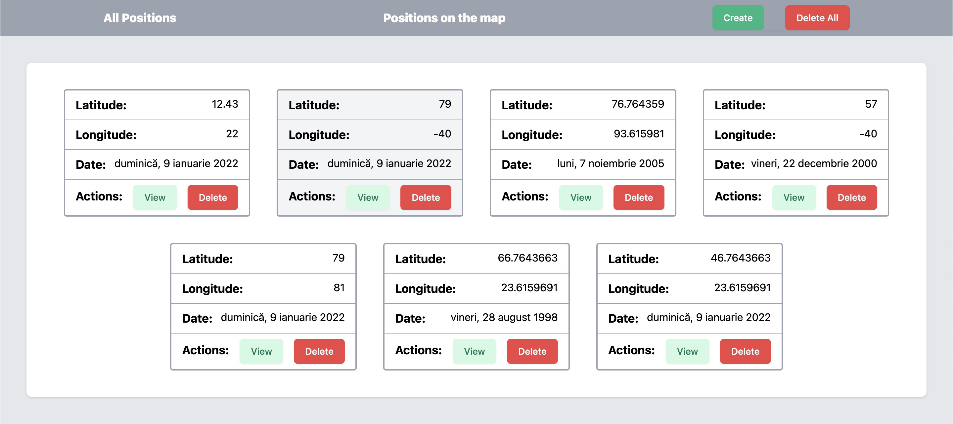

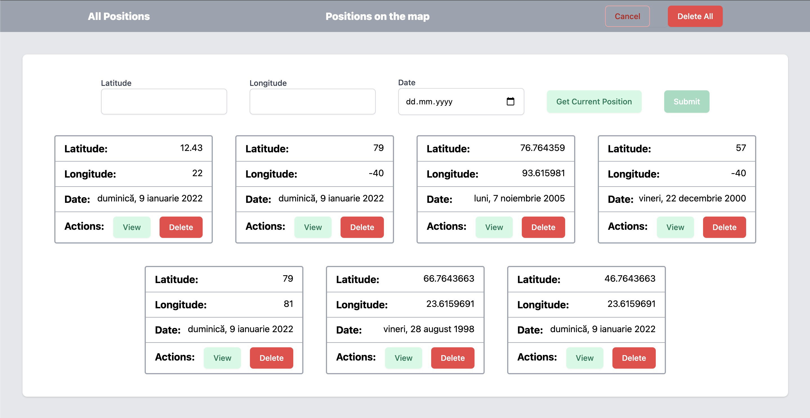

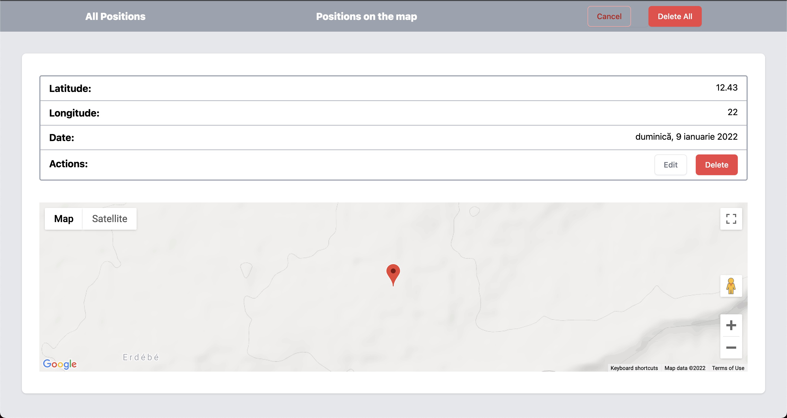

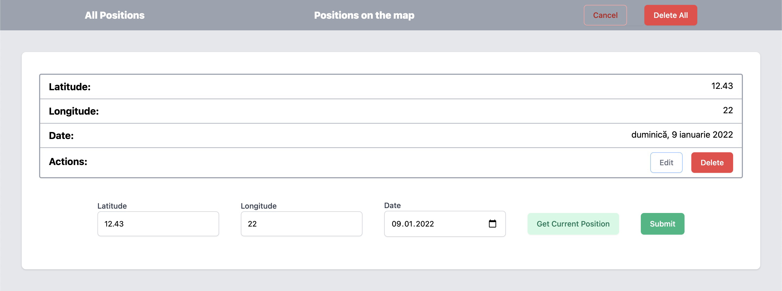

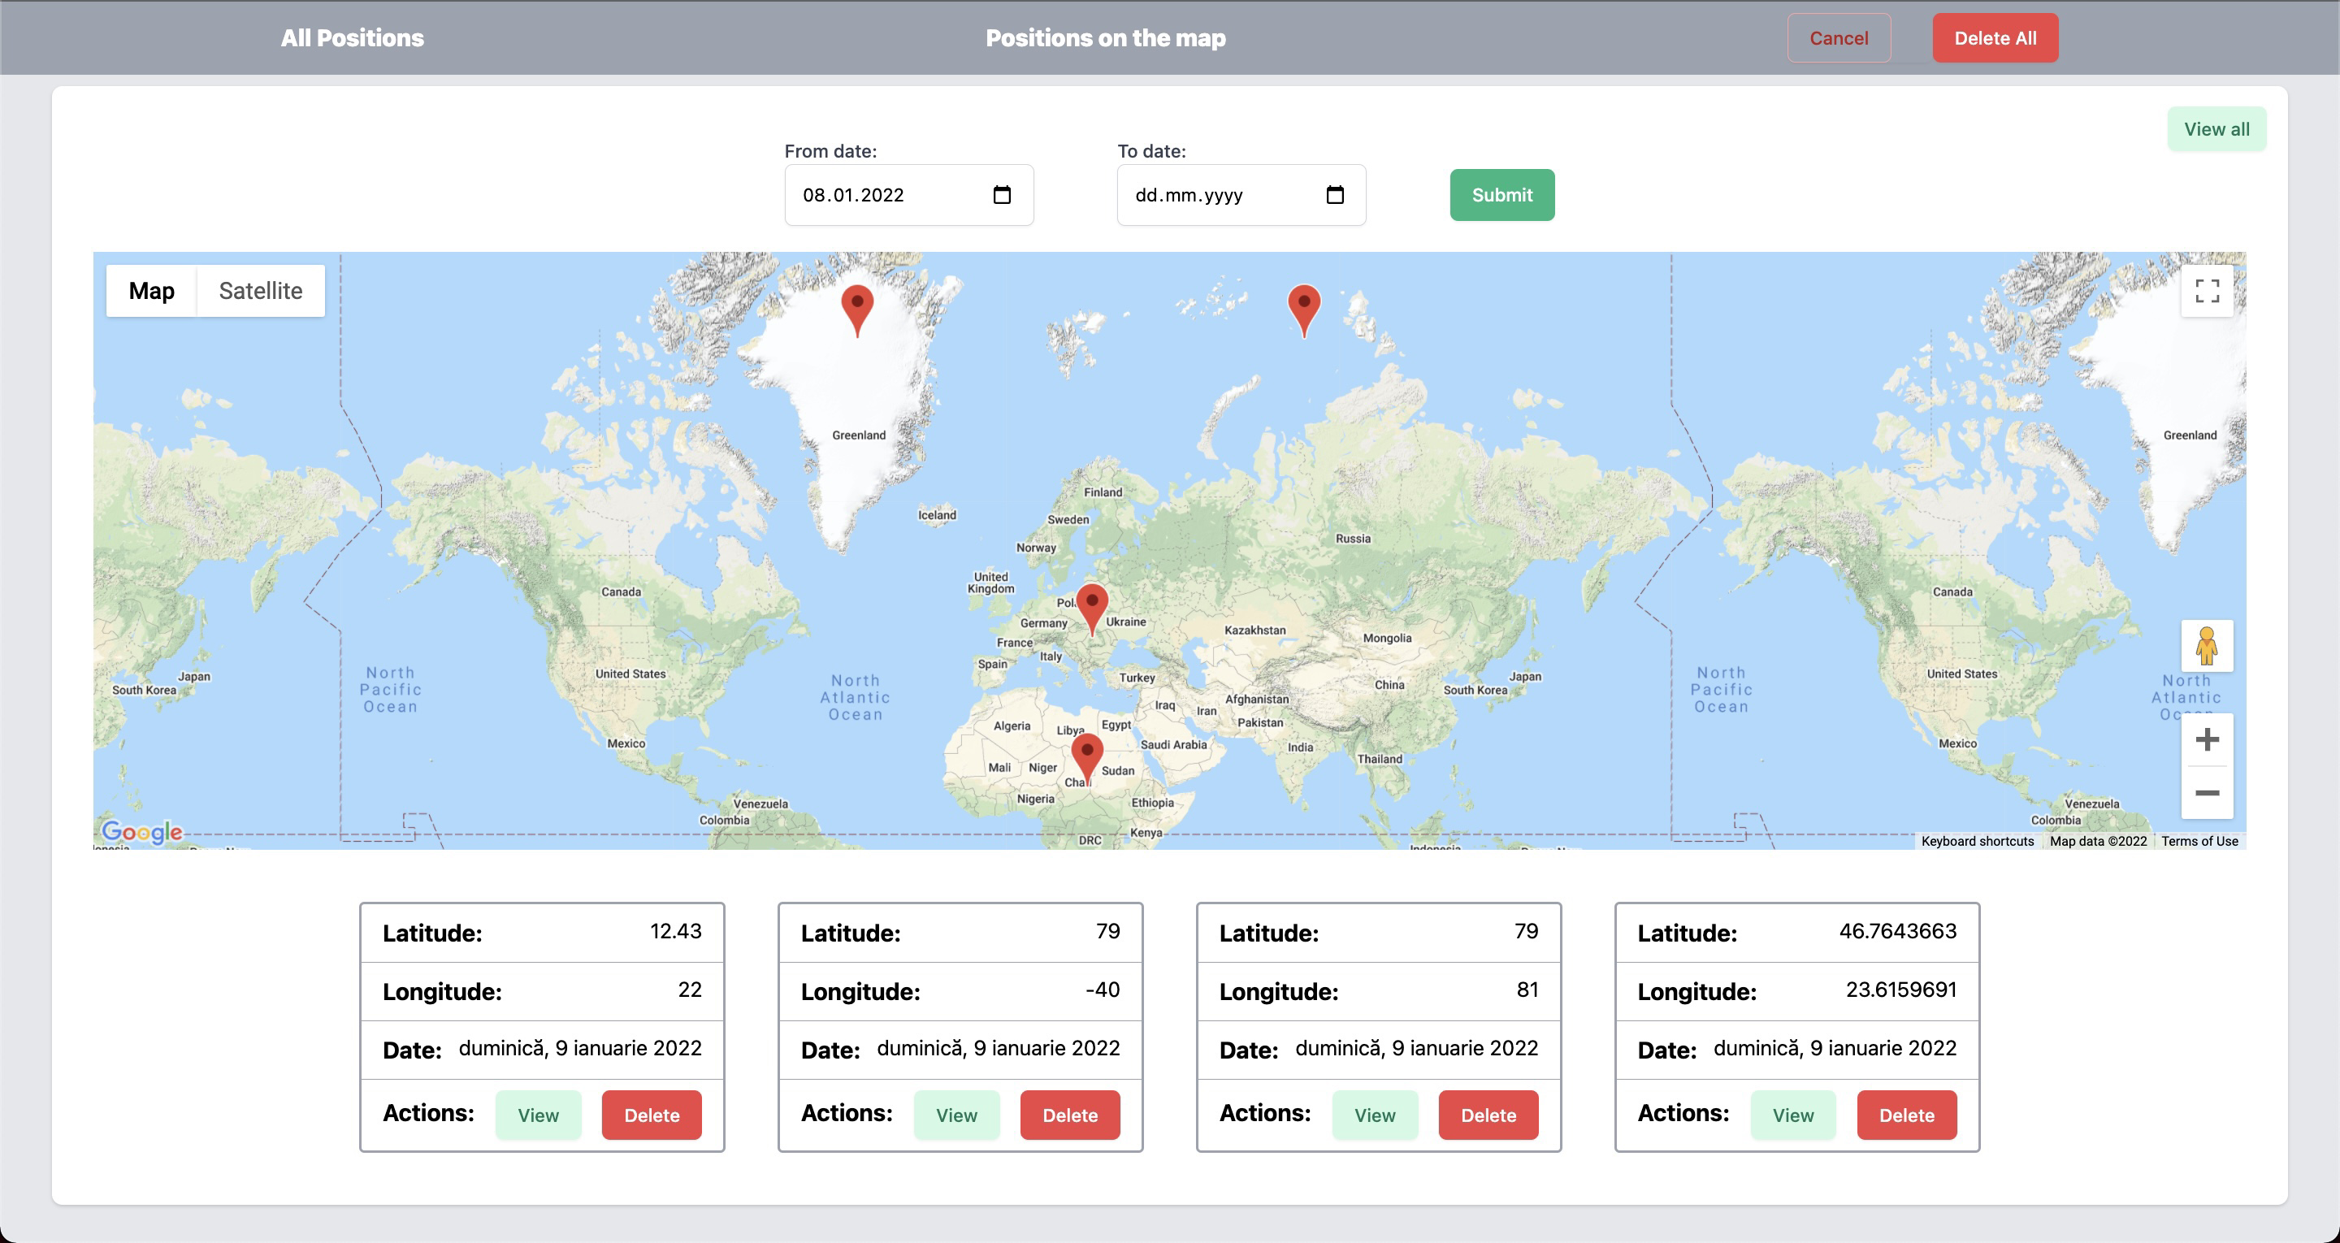

De asemenea după cum se poate observa în captura de ecran de mai sus, am creat și ruta de vizualizare a pozițiilor pe hartă, atat a tuturor cat(Apasand butonul “View All”) cât și a celor dintr-un interval de timp dintre 2 dăți.

Pentru a rula aplicația web, se deschide un terminal în folderul front-end și se execută comanda “npm run dev”.

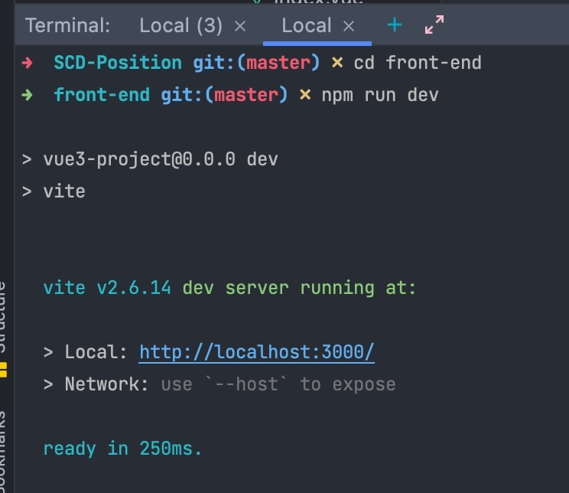

# 4.Testare

Aplicațiile a fost testate folosind:

* Server: Postman
* Monitor: Browserul Google Chrome.

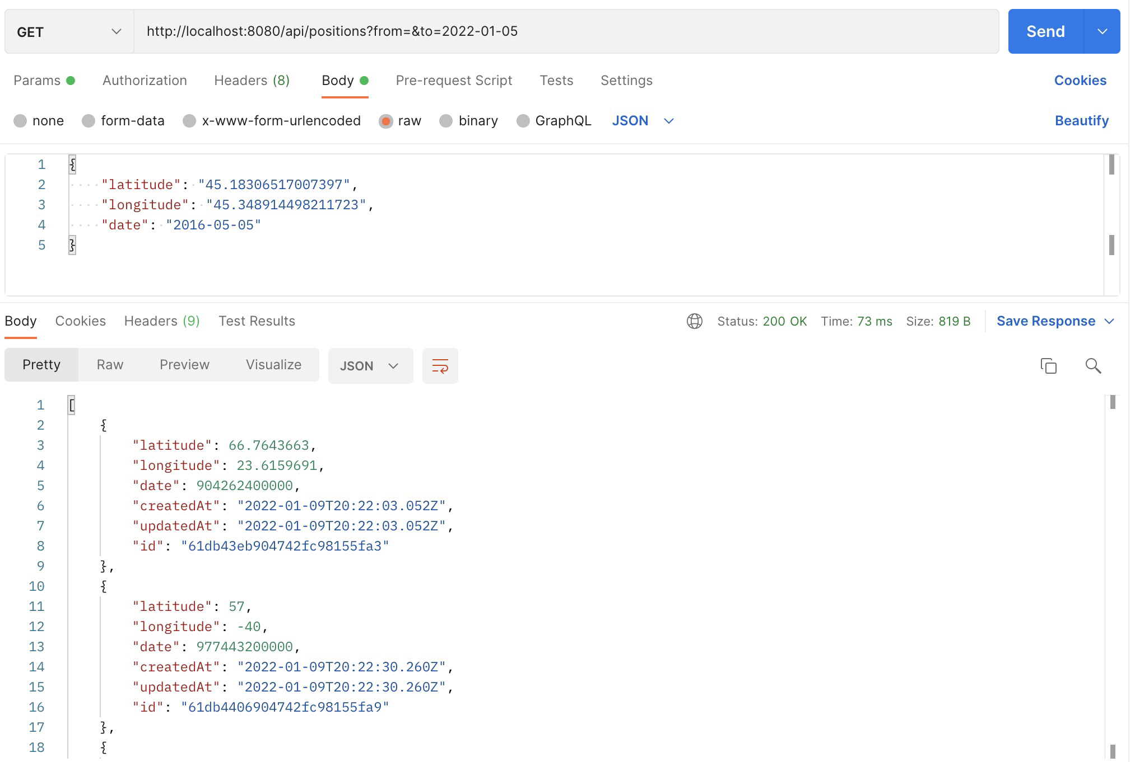

# 5. Cocluzii

În urma realizării acestui proiect, am înțeles conceptul de sistem distribuit, am observat în ce context poate fi folosit și, mai ales, mi-am dat seama cum acest lucru este folosit zilnic, dar deseori este trecut neobservat.

În concluzie, acest proiect mi-a dezvoltat cunoștințele atât despre concept, cât și despre diversele tehnologii existente.